Avaliação continuada 2

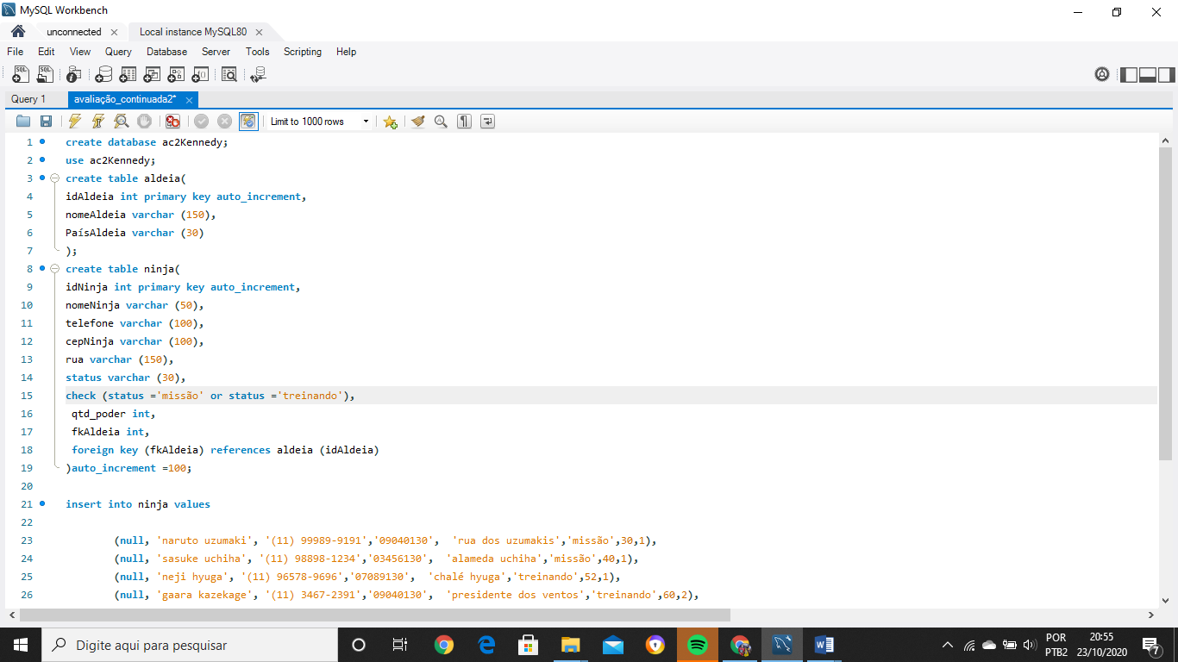part. 1

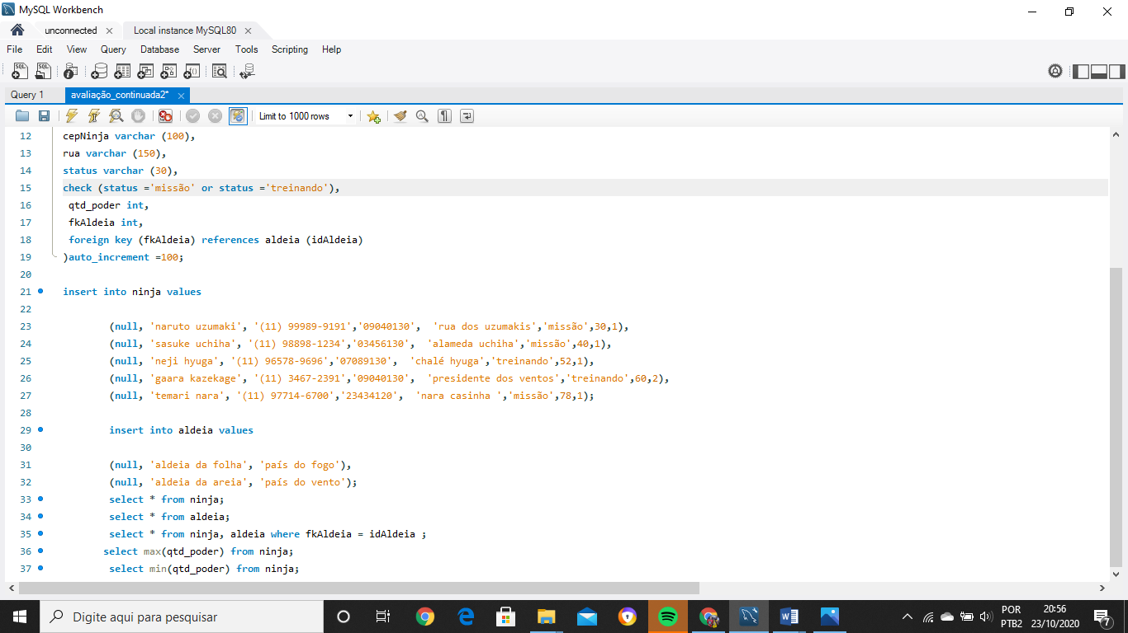part.2

Exibir os dados das tabelas criadas separadamente

Tabela 1

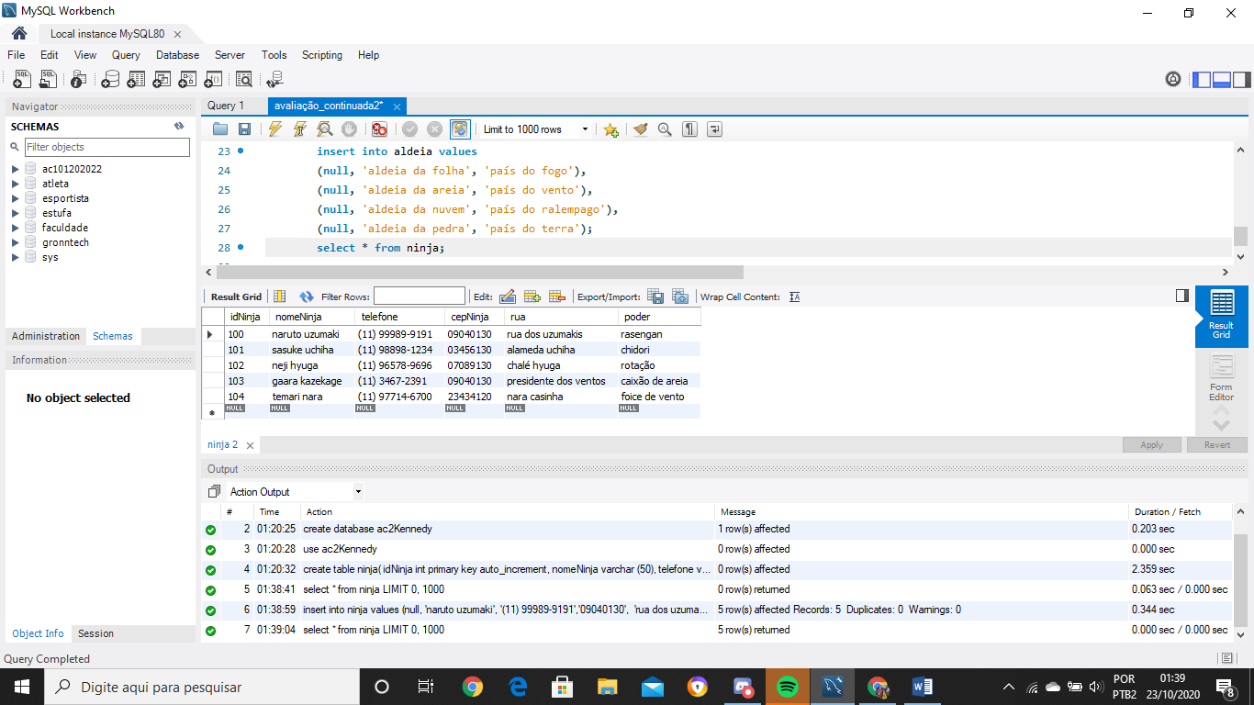

Tabela 2



Exibir os dados das tabelas, de forma correspondente;

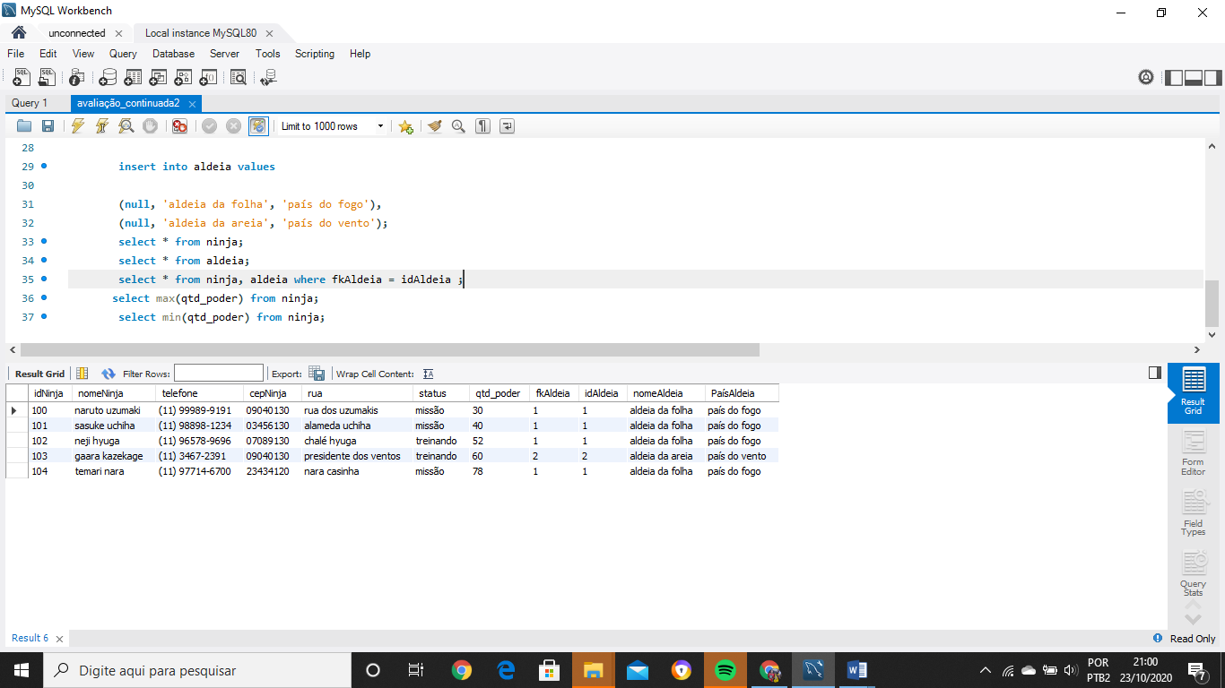

Exibir os dados de uma tabela utilizando uma das funções aprendidas ((MAX, MIN, SUM, GROUP BY, AVG, COUNT);

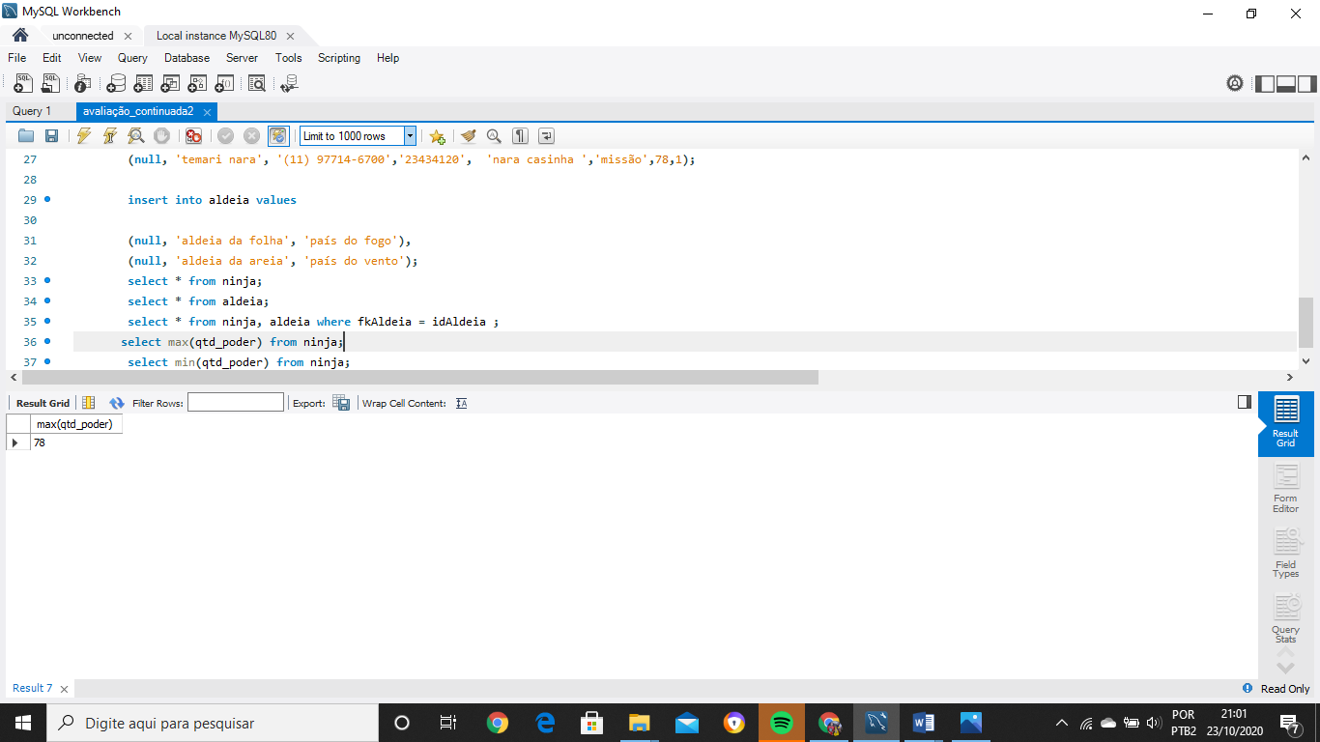max

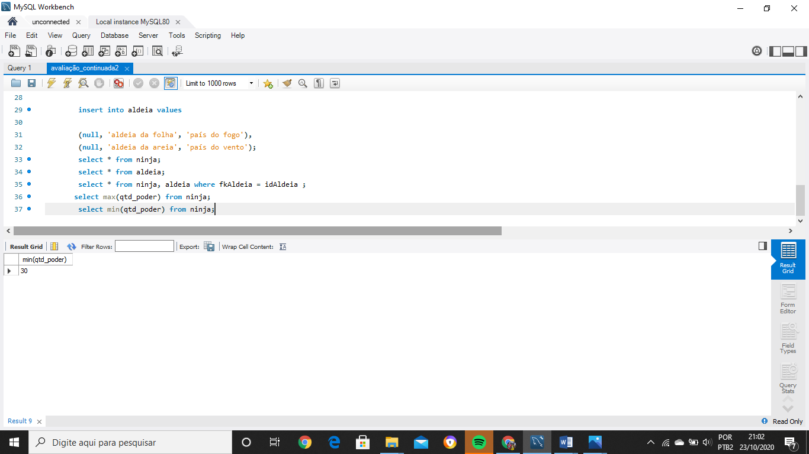

Min

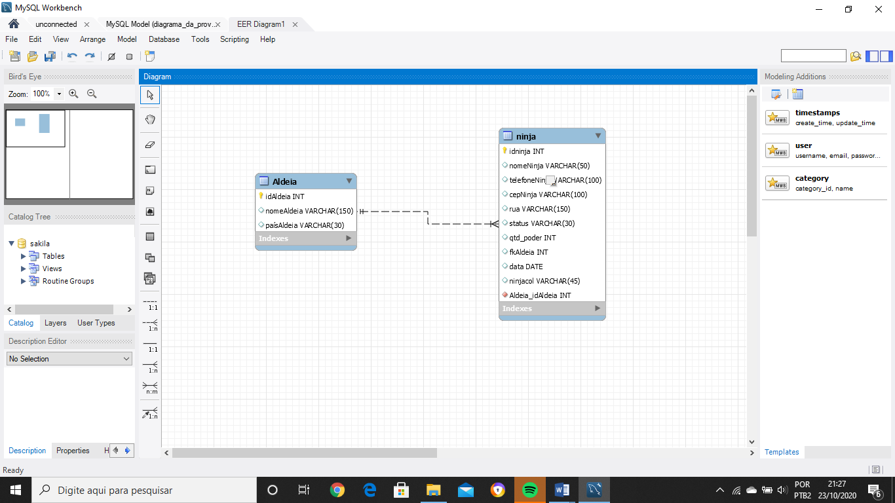

Diagrama

Obrigado!!